五期医保服务安装说明（HIS）

# 一、社区BS客户端安装

## 1.1医保客户端服务安装包

解压得到如下目录

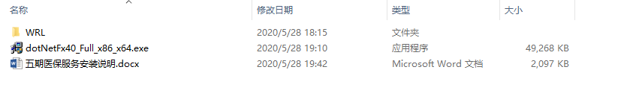

1. 安装dotNetFx40_Full_x86_x64.exe程序，xp系统可能无法安装该程序，请按照以下步骤操作：
2. 开始——运行——输入cmd——回车——在打开的窗口中输入net stop WuAuServ
3. 开始——运行——输入%windir%
4. 在打开的窗口中有个文件夹叫SoftwareDistribution，把它重命名为SDold
5. 开始——运行——输入cmd——回车——在打开的窗口中输入net start WuAuServ
6. 开始——运行——输入regedit——回车
7. 找到注册表,HKEY_LOCAL_MACHINE\SOFWARE\Microsoft\Internet Explorer下的MAIN子键，点击main后，在上面菜单中找到“编辑”--“权限”，点击后就会出现“允许完全控制”等字样，勾上则可。
8. 进入WRL目录下修改SendRcv.ini配置文件

TCPIP：医保前置机地址

TimeOut：医保请求超时时间

ComPort：读卡器端口

AdapterNum：网卡序号，多网卡时需要配置

除前置机地址按照实际配置外，其他配置选项参照原先配置内容设置即可，配置完成后将SendRcv.ini文件复制一份到C盘根目录下

## 1.2安装读卡器驱动

根据电脑使用的读卡器安装相应的驱动，如果驱动有单独的dll文件，需要将dll文件放置在WRL目录下，比如良标三代读卡器就需要将如下的dll文件放置在WRL目录下（和原先一样，之前是将dll放置在火狐根目录下，现在要放在WRL目录下）

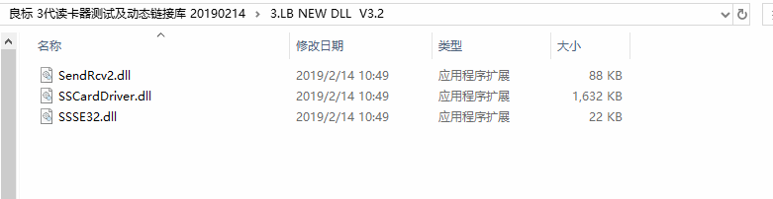

## 1.3安装并运行程序

双击WRL目录下的WRL.exe，会在电脑托盘程序运行一个程序，程序运行后会开机自启动并在桌面生成一个快捷方式，如下所示：

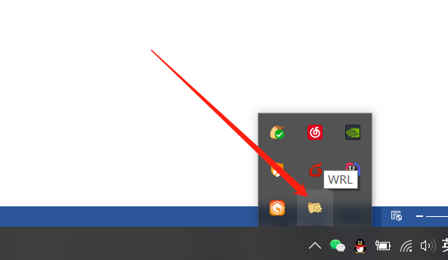

## 1.4.验证程序

登录PHIS系统并选择挂号收费角色，打开挂号管理功能，按如下操作：

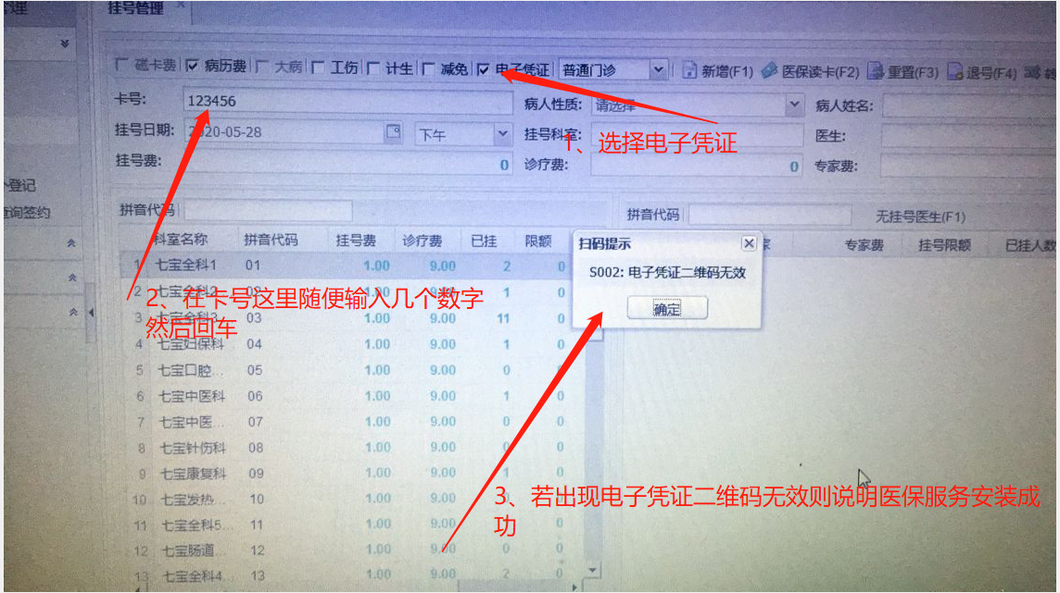

## 1.5问题排查

若安装后不能正常使用，需要按如下步骤进行排查

（1）托盘程序是否正常运行，如步骤5截图所示为正常运行

（2）应用程序是否被360禁用，若被禁用需要将WRL.exe程序添加到360的白名单中

（3）检查应用服务器是否能访问客户端电脑，若不能访问需要设置策略放行

（4）在客户端电脑直接关闭防火墙或者防火墙添加入站规则，添加如站规则步骤如下：

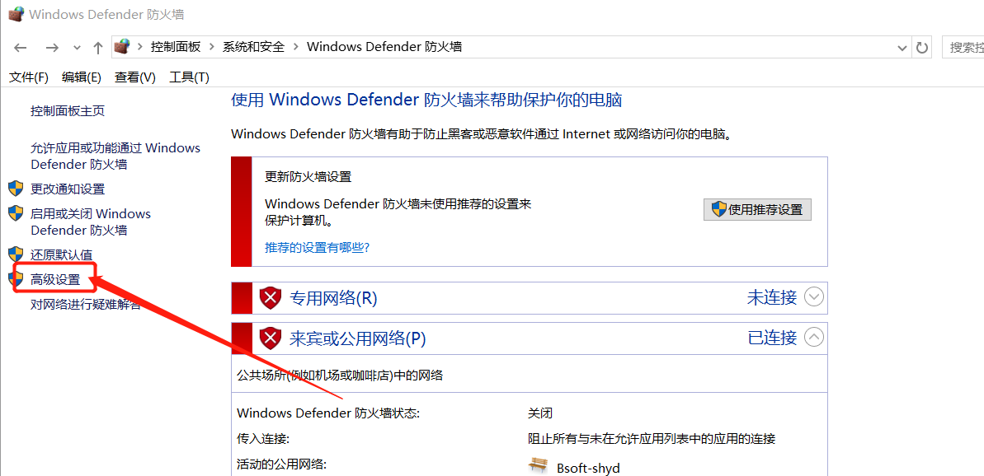

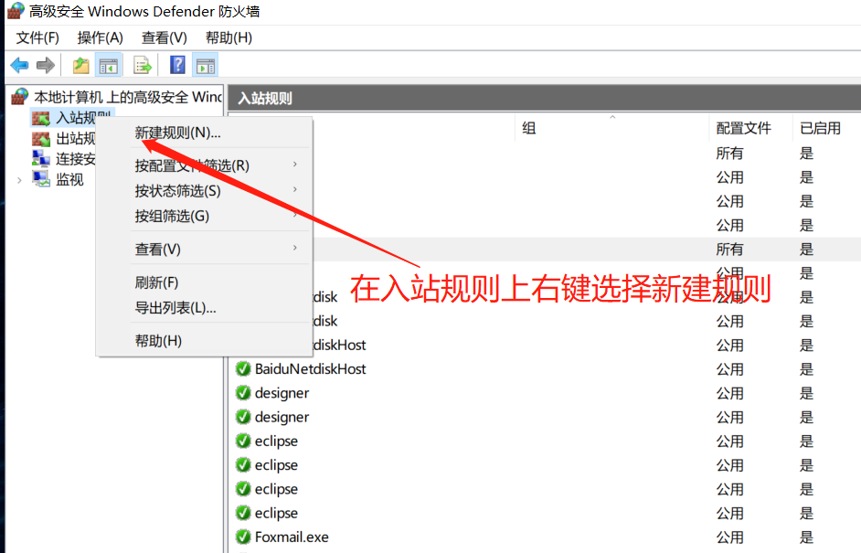

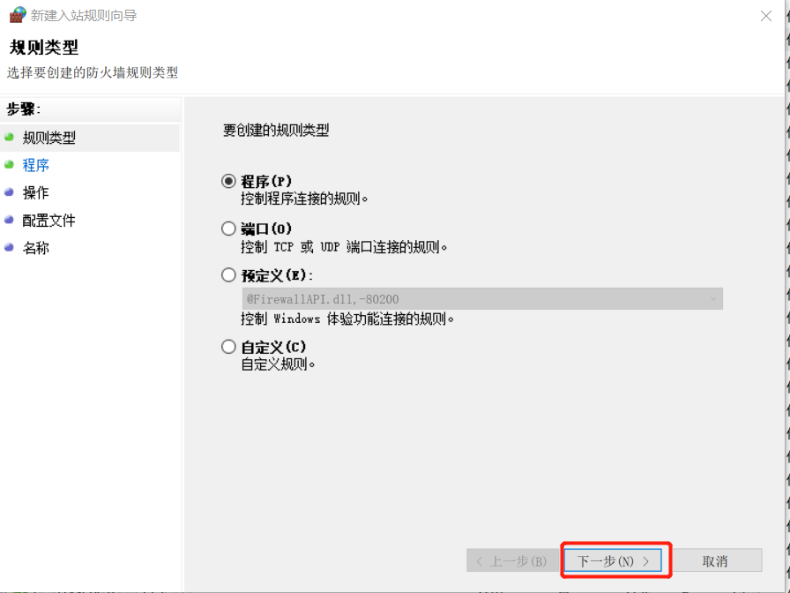

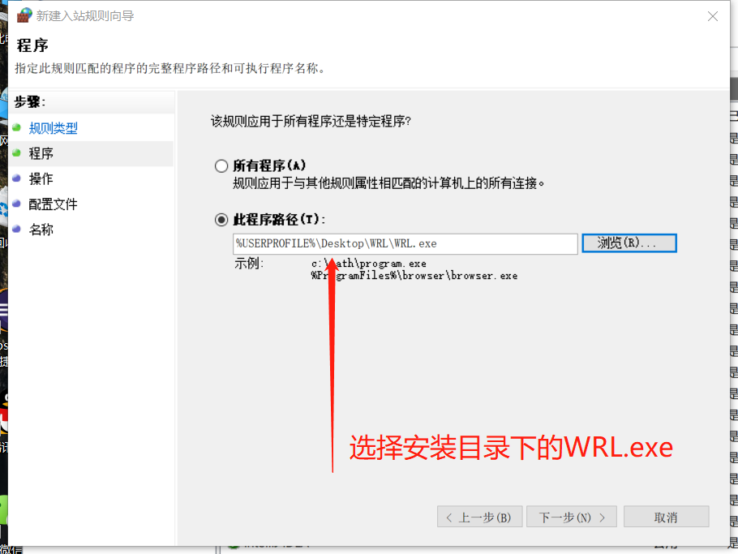

之后直接下一步，下一步，然后指定规则名称及描述，最后点击完成即可

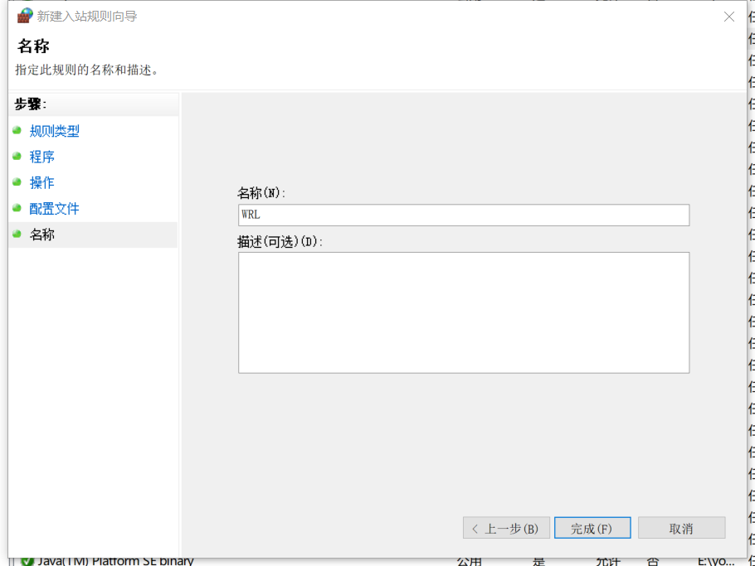

# 二、非BS程序测试医保前置机

## 2.1测试前提

如果没有BS程序，需要测试前置机是否正常，首先需要完成1.1、1.2、1.3步骤

## 2.2安装工具postman

调用说明

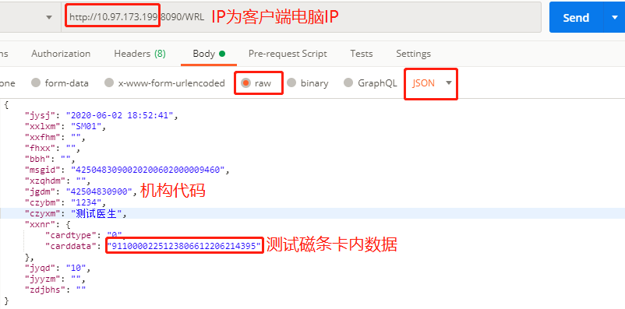

|  |
| --- |
| 调用入参示例 |
| {  "jysj": "2020-06-02 18:52:41",  "xxlxm": "SM01",  "xxfhm": "",  "fhxx": "",  "bbh": "",  "msgid": "4250483090020200602000009460",  "xzqhdm": "",  "jgdm": "42504830900",  "czybm": "1234",  "czyxm": "测试医生",  "xxnr": {  "cardtype": "0",  "carddata": "9110000225123806612206214395"  },  "jyqd": "10",  "jyyzm": "",  "zdjbhs": ""  } |

## 2.3验证是否成功

出参返回如下医保消息体，即可认为客户端到前置机、前置机到医保通讯正常

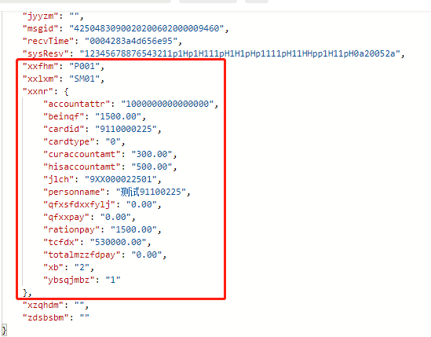

# 三、自助机升级

略…